Лабораторная работа 1
Тема 2.3. Статистические функции MS Excel
Задание
1. Создать электронную таблицу на Листе 1 по образцу.
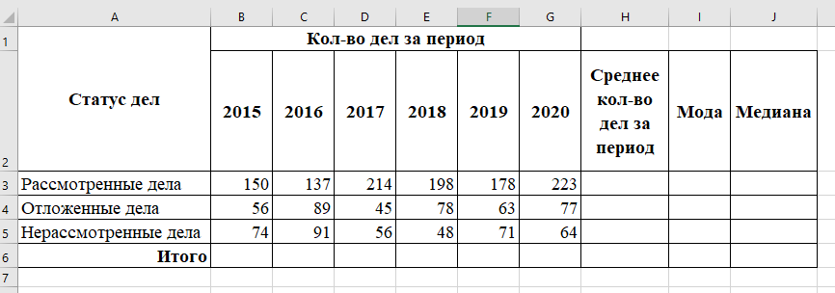
2. Определить по приведенным данным следующие значения:
- общее количество дел за каждый год данного периода;
- среднее количество дел за период для каждого статуса дел;
- значения моды и медианы для каждого статуса дел за указанный период.
3. На Листе 2 построить полигон частот для дел со статусом «Отложенные дела».
Исходные данные:
Отложенные дела | 56 | 77 | 56 | 77 | 63 | 77
После группировки данные будут представлены в виде статистического ряда.
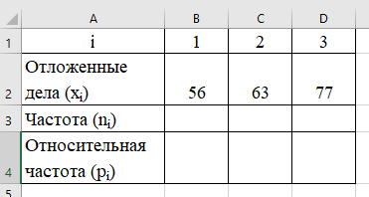
Оформить таблицу на Листе 2 по образцу.
- Определить частоту n_{i}, относительную частоту p_{i}.
- Построить полигон относительных частот p_{i}(x_{i}).
4. Выполненное задание сохраняется в файле «Задание_1_Фамилия.xlsx».

Рекомендации по выполнению задания
1. Для подсчета среднего значения количества дел по каждому статусу за период воспользуйтесь статистической функцией MS Excel =СРЗНАЧ().
2. Для подсчета значений медианы и моды воспользуйтесь статистическими функциями MS Excel =МОДА.ОДН() и =МЕДИАНА().
3. На Листе 2 в таблице, приведенной ниже, проставьте значения частот n_{i}.
4. Подсчитайте значения относительных частот p_{i}.
5. Постройте полигон частот p_{i}(x_{i}).

